Воспитатель должен себя так вести, что6ы каждое движение его воспитывало, и всегда должен знать чего он хочет в данный момент и чего он не хочет. Если воспитатель не знает этого, кого он может воспитывать? А. С. МАКАРЕНКО  Если с человека не потребовать многого, то от него и не получишь многого. А. С.МАКАРЕНКО  Научить человека быть счастливым — нельзя, но воспитать его так, чтобы он был счастливым, можно. А.С. МАКАРЕНКО  И воспитание, и образование неразделимы. Нельзя воспитывать, не передавая знания, всякое же знание действует воспитательно. Толстой Л. Н.  Воспитать человека интеллектуально, не воспитав его нравственно, - значит вырастить угрозу для общества. Теодор Рузвельт  Поведение — это великое зеркало, в котором каждый показывает свой лик. И. В. Гете  Цель обучения ребенка состоит в том, чтобы сделать его способным развиваться дальше без помощи учителя. Элберт Г. Хаббард  Секрет успешного воспитания лежит в уважении к ученику. Ральф Уолдо Эмерсон | Подготовила педагог – психолог  Медведева Е.В. | советы педагога – психолога  Учитель и проблемы дисциплины  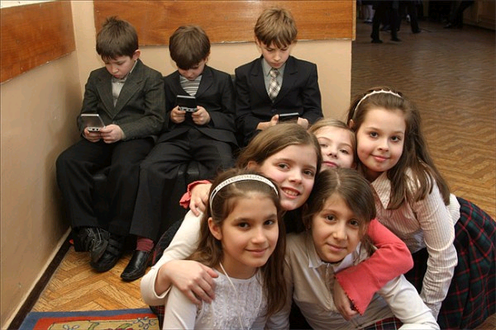  СОВЕТЫ ПЕДАГОГА—ПСИХОЛОГА  УЧИТЕЛЬ И ПРОБЛЕМЫ ДИСЦИПЛИНЫ

На чем строится поведение учеников  Три основных закона поведения:  • 1 закон - Ученики выбирают определенное поведение в определенных ситуациях  • 2 закон - Любое поведение учеников подчинено общей цели – чувствовать себя принадлежащим к школьной жизни  • 3 закон Нарушая дисциплину, ученик осознает, что ведет себя неправильно, но может не осознавать, что за этим нарушением стоит одна из четырех целей:  Цели нарушения дисциплины  •Привлечение внимания  •Власть  •Месть  •Избегание неудачи  •Привлечение внимания  Ученики все время хотят быть в центре внимания, не давая учителю вести урок, а ребятам – понимать учителя.  •Власть  Некоторые ученики "плохо ведут себя, потому что для них важно быть главным. Они пытаются установить свою власть над учителем, над всем классом. Часто они демонстрируют своим поведением: "Ты мне ничего не сделаешь" и разрушают тем самым установленный в классе порядок.  •Месть  Для некоторых учеников главной целью их присутствия в классе становится месть за реальную или вымышленную обиду. Мстить они могут кому-то из учителей, ребят или всему миру | - Избегание неудачи  Некоторые ученики так боятся повторить поражение, неудачу, что предпочитают ничего не делать. Им кажется, что они не удовлетворяют требованиям учителей, родителей или своим собственным чрезмерно завышенным требованиям. Они часто мечтают, чтобы все оставили их в покое, и остаются в изоляции, неприступные и "непробиваемые" никакими методическими ухищрениями педагога.  Мы ошибаемся, когда в ответ на выходку в напряженной ситуации:  •Повышаем голос  •Произносим фразу типа: "Учитель здесь пока еще я!"  •Оставляем последнее слово за собой  •Начинаем кричать  •Используем такие позы и жесты, которые "давят": сжатые челюсти, сцепленные руки  •Используем сарказм  Правила конструктивного взаимодействия с властными и мстительными учениками:  1.Научитесь акцентировать внимание на поведении, а не на личности ученика.  2.Займитесь своими негативными эмоциями.  3.Не усиливайте напряжение ситуации.  4.Обсудите поступок позже.  5.Позвольте ученику "сохранить лицо".  6.Демонстрируйте модели неагрессивного поведения.  Что делать учителю? 8 стратегий: •Изменить методы объяснения •Ввести дополнительные методы обучения •Учить позитивно рассказывать о том, что ты делаешь, и о себе •Делать ошибки нормальным и нужным явлением•Формировать веру в успех •Концентрировать внимание учеников на уже достигнутых в прошлом успехах •Помогите ученикам изменить внутреннюю речь на "Ты сможешь, если будешь думать , что сможешь! Повторяй это каждый день в отношении к тем предметам, которые не получаются"  •Отмечать достижения | Практическая часть  Определите мотивы "плохого" поведения: "Ученица сидит и рыдает на уроке"  •Если вы подошли к ней, и плач затих – это "привлечение внимания"  •Если вы подошли к ней, и плач стал громче – это "власть"  •Если все это происходит на вашем открытом уроке в присутствии комиссии – это может быть "месть"  •Если ученице нужно отвечать, а она боится или не может – это может быть "избегание неудачи"  Как выражать признательность?  •"Саша, спасибо за то, что ты сегодня сделал"  •"Саша, спасибо, я надеюсь, ты теперь всегда так же хорошо будешь дежурить по классу"  •"Саша, неужели это ты так все вымыл? Что же ты раньше так не делал"  •"Саша, когда я увидела, что класс моешь ты, я очень обрадовалась. Мне стало приятно, что ты решил мне помочь. Спасибо!"  •"Когда я увидел, как ты моешь класс, Саша, я подумал: он умеет работать не только головой, но и руками!"  •"Как я рада, Саша, что ты все убрал без напоминания, ты так помог мне"  Поведение, направленное на избегание неудач  •"Я смог бы, если бы захотел приложить достаточно усилий"  •"Если бы я не писал его ночью, то оценка была бы выше"  Любые официальные медицинские диагнозы усиливают уверенность в несостоятельности учеников  •"Я не смогу это сделать, это очень трудно"  •"Я никогда не сделаю правильно"  Сколько поддержки нужно?  •Привлечение внимания……х 1  •Власть ……х 10  •Месть ……х 100  •Избегание неудачи ……х 1000

